TRƯỜNG TIỂU HỌC ĐÔ THỊ VIỆT HƯNG
BÀI TUYÊN TRUYỀN
PHÒNG CHỐNG BỆNH CÚM MÙA
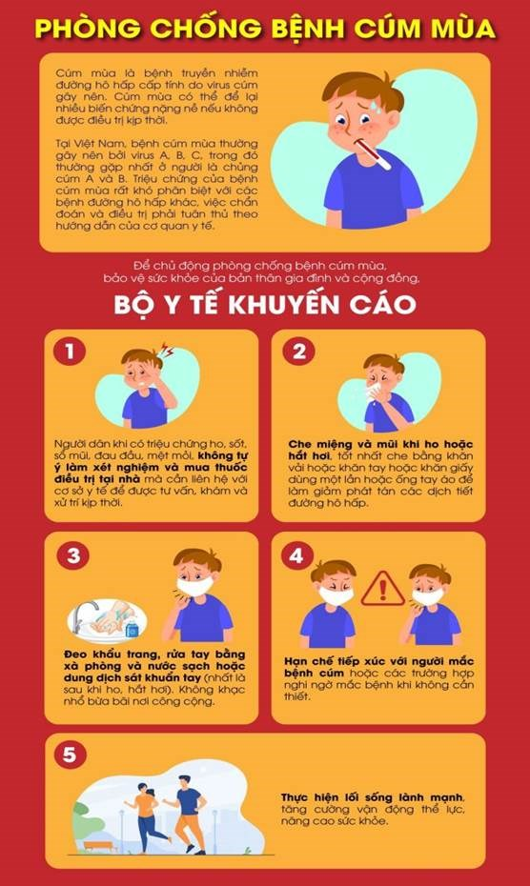
Xung quanh chúng ta có rất nhiều các bệnh truyền nhiễm như: Cúm mùa, sốt xuất huyết, tiêu chảy, chân tay miệng,.. Trước tình hình biến đổi khí hậu đang xảy ra, thời tiết thay đổi thất thường, bệnh cúm mùa có nguy cơ lây lan và bùng phát rất cao. Sau đâu là một số kiển thức về bệnh cúm mùa.
1. Cúm mùa là bệnh gì?
- Cúm mùa nằm trong số những bệnh nhiễm trùng đường hô hấp, virus cúm (Influenza virus) là nguyên nhân chính dẫn đến cúm mùa.
- WHO cho biết, mỗi năm trên thế giới có khoảng 5 - 10% người lớn và 20 - 30% trẻ em nhiễm cúm mùa. Bệnh cúm mùa ở Việt Nam cũng ghi nhận có khoảng 1 - 1,8 triệu ca hàng năm.
- Đa phần người bị cúm mùa đều tự khỏi nhưng vẫn có trường hợp cúm mùa gây ra những biến chứng nghiêm trọng (viêm tai, viêm phổi, viêm phế quản, viêm não…) đối với người bệnh mãn tính liên quan tới tim phổi, thận, thiếu máu, người cao tuổi, người suy giảm miễn dịch, người mắc bệnh chuyển hóa, trẻ nhỏ dưới 5 tuổi và phụ nữ có thai…

2. Phân loại chủng virus cúm mùa
Virus cúm mùa được phân thành 3 chủng, có ký hiệu là A, B, C. Trong đó, cúm mùa ở người do chủng A, B gây ra; chủng C thường nhẹ và không có triệu chứng.
* Cúm A
Cúm mùa phổ biến nhất là cúm A, số ca nhiễm cúm A ở người chiếm khoảng 75%.
Dựa theo sự kết hợp giữa kháng nguyên ngưng kết hồng cầu Hemagglutinin (H) và Neuraminidase (N) (các protein chính trên bề mặt virus) sẽ phân loại virus cúm A thành nhiều phân tuýp.
Cúm A sẽ bùng phát thành những đợt dịch lớn nhỏ khác nhau nếu gặp điều kiện thuận lợi. Trong lịch sử thế giới đã từng ghi nhận các đại dịch cúm toàn cầu do các chủng virus cúm A gây nên như H5N1, H3N2, H1N1.
*Cúm B
Cúm B có 2 dòng: dòng B/Yamagata và dòng B/Victoria, số ca nhiễm cúm B ở người chiếm khoảng 25%.
Cúm B có khả năng lây lan rất mạnh từ người sang người nhưng nguy cơ trở thành đại dịch không cao.
*Cúm C
Cúm C không có những triệu chứng lâm sàng điển hình, ít gặp và ít nguy hiểm hơn so với hai chủng cúm A và B. Bệnh do cúm C cũng không có khả năng bùng phát thành dịch ở người.
3. Triệu chứng bệnh cúm mùa thường gặp
- Sau 2 ngày khi cơ thể tiếp xúc với virus gây bệnh, người bệnh cúm mùa sẽ có dấu hiệu đầu tiên nhưng dễ bị nhầm lẫn với cảm lạnh vì hai loại bệnh có triệu chứng tương đồng nhau.
- Bên cạnh các dấu hiệu đau họng, sổ mũi, hắt hơi, có thể xác định đã nhiễm cúm mùa khi thấy các dấu hiệu sau:
+ Sốt vừa đến cao (trên 38 độ C)
+ Đau nhức cơ bắp
+ Đau đầu, chóng mặt
+ Cảm giác ớn lạnh
+ Mệt mỏi toàn thân, cảm giác yếu ớt không còn chút sức lực
+ Buồn nôn, tiêu chảy (thường xuất hiện ở trẻ em nhiều hơn)
+ Bệnh cúm mùa có thời gian ủ bệnh kéo dài khoảng 2 ngày. Sốt và triệu chứng khác sẽ biến mất sau khoảng 5 ngày nhưng ho và mệt mỏi vẫn kéo dài. Trong vòng 1 hoặc 2 tuần, tất cả các triệu chứng sẽ hết hoàn toàn.
4. Cách điều trị bệnh cúm mùa
Nghỉ ngơi cho tới khi hạ sốt, ăn thức ăn mềm, dễ tiêu và uống nhiều nước là những điều một người cần làm khi bị mắc cúm mùa.
Người bị cúm mùa hãy sử dụng nước muối loãng có tính sát khuẩn tốt để vệ sinh họng 2 – 3 lần mỗi ngày nhằm hỗ trợ giảm nhanh các triệu chứng đau họng, rát cổ và viêm nhiễm cổ họng.
Để kiểm soát tình trạng viêm nhiễm, thông tắc mũi, cần vệ sinh mũi bằng thuốc xịt mũi mỗi ngày.
5. Phòng ngừa bệnh cúm mùa bằng cách nào hiệu quả?
Mỗi người cần thực hiện đúng các biện pháp dưới đây để chủ động phòng ngừa bệnh cúm mùa hiệu quả nhất:
+ Giữ gìn vệ sinh cá nhân, khi hắt hơi, ho cần che miệng và sau khi hắt hơi, ho cần rửa tay sạch với xà phòng sát khuẩn. Đồng thời dùng nước muối để vệ sinh mũi, họng đều đặn.
+ Giữ ấm cơ thể khi ra ngoài, nhất là mùa đông xuân.
+ Có chế độ ăn uống đủ chất, lành mạnh kết hợp với thể dục thể thao .
+ Nếu không thực sự cần thiết, hãy hạn chế tiếp xúc với người bị cúm mùa
+ Chỉ mua thuốc và sử dụng thuốc kháng virus theo chỉ định của bác sĩ.
Đến ngay cơ sở y tế gần nhất khi thấy triệu chứng ho, sốt, sổ mũi, mệt mỏi, đau đầu trầm trọng hơn.
Tiêm vắc – xin ngừa cúm mùa hàng năm, nhất là đối với trẻ em từ 6 tháng tuổi và người lớn.
Người viết và st : Hoàng Hằng - NVYT

